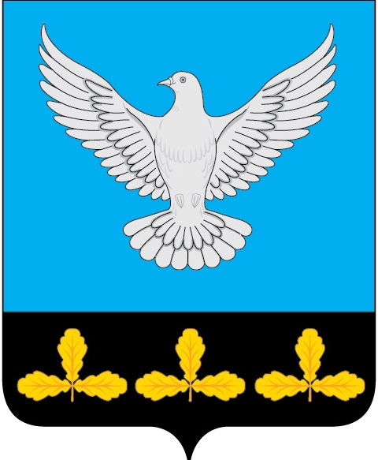

АДМИНИСТРАЦИЯ МУНИЦИПАЛЬНОГО ОБРАЗОВАНИЯ
«ЕРМОЛОВСКОЕ СЕЛЬСКОЕ ПОСЕЛЕНИЕ» ВЕШКАЙМСКОГО РАЙОНА УЛЬЯНОВСКОЙ ОБЛАСТИ

ПОСТАНОВЛЕНИЕ

22 января 2025 года № 3
село Ермоловка

О признании утратившим силу постановления администрации муниципального образования «Ермоловское сельское поселение»
от 16.08.2021 № 27 «Об утверждении Порядка определения объема и предоставления социально ориентированным некоммерческим организациям, осуществляющим свою деятельность на территории муниципального образования «Ермоловское сельское поселение», субсидий из бюджета муниципального образования «Ермоловское сельское поселение»

В целях приведения муниципальных правовых актов администрации муниципального образования «Ермоловское сельское поселение» в соответствие постановляю:
1.Признать утратившим силу постановление администрации муниципального образования «Ермоловское сельское поселение» от 16.08.2025 № 27 «Об утверждении Порядка определения объема и предоставления социально ориентированным некоммерческим организациям, осуществляющим свою деятельность на территории муниципального образования «Ермоловское сельское поселение», субсидий из бюджета муниципального образования «Ермоловское сельское поселение»
2. Настоящее постановление вступает в силу на следующий день после его обнародования.
3. Контроль за исполнением настоящего постановления оставляю за собой.

И.о.Главы администрации
муниципального образования
«Ермоловское сельское поселение» Е.А. Павлова

